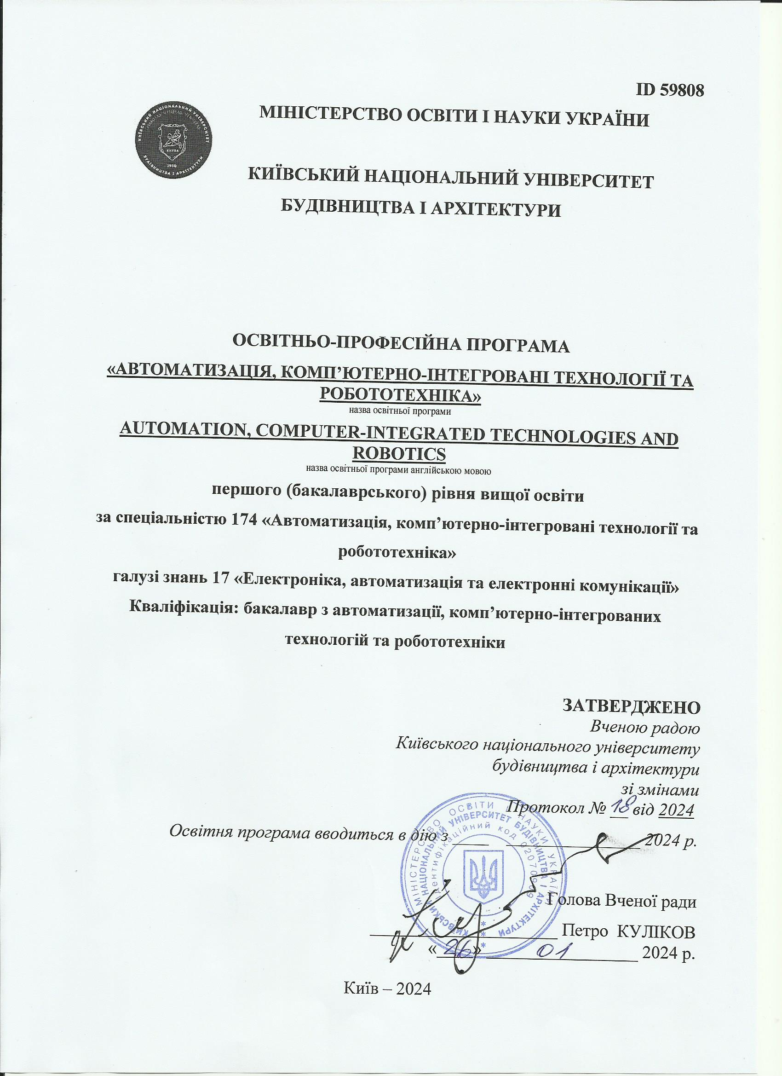
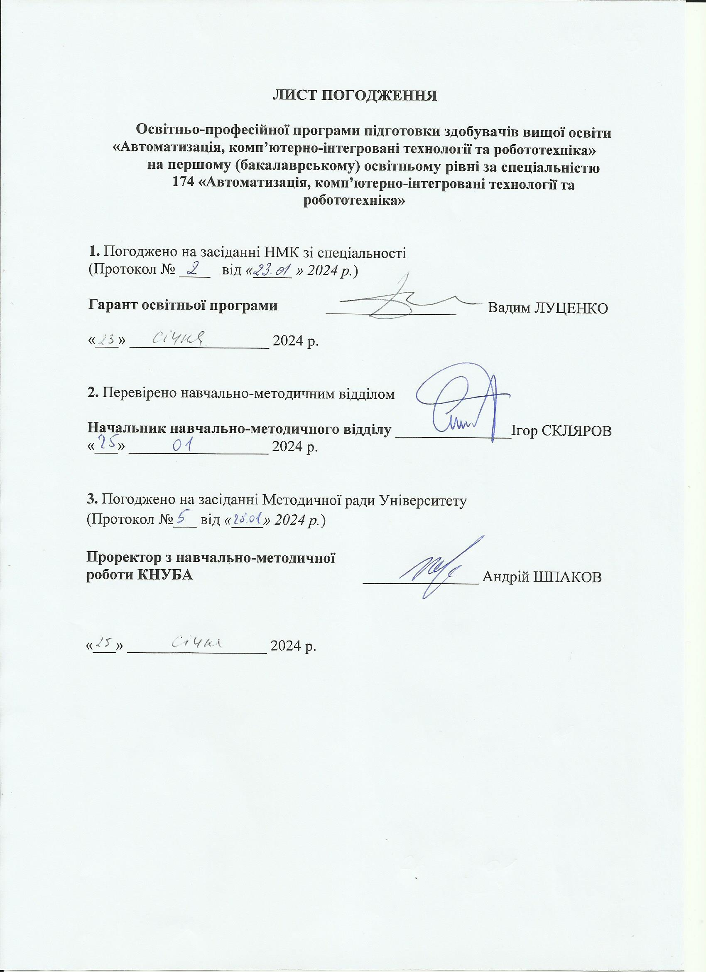

Розроблено проектною групою у складі:
Запривода Андрій Віталійович, кандидат технічних наук, доцент, завідувач кафедри автоматизації технологічних процесів Київського національного університету будівництва і архітектури.
Луценко Вадим Юрійович, кандидат технічних наук, доцент, доцент кафедри автоматизації технологічних процесів Київського національного університету будівництва і архітектури.
Іносов Сергій Вікторович, кандидат технічних наук, доцент, доцент кафедри автоматизації технологічних процесів Київського національного університету будівництва і архітектури.
Бондарчук Ольга Вячеславівна, кандидат технічних наук, доцент, доцент кафедри автоматизації технологічних процесів Київського національного університету будівництва і архітектури.

Стейкґолдерів:
1. Здобувачі:
Танасієнко Дар`я Вадимівна;
Федоренко Данило Дмитрович;
Бєляєв Олександр Олександрович;
Шевченко Павло Русланович.

2. Академічна спільнота:
Григоровський Петро Євгенович д.т.н., с.н.с., перший заступник директора з наукової роботи Державного підприємства «Науково-досліднй інститут будівельного виробництва» ім. В.С. Балицького;
Юрченко Олег Миколайович д.т.н., професор, завідувач відділу транзисторних перетворювачів Інституту електродинаміки НАН України.

3. Роботодавці та/або представники професійної спільноти:
Марісенков Юрій Павлович директор ТОВ «ЕТС» Офіційний дилер «Вольво Констракшн» в Україні;
Юрчак Олександр Володимирович генеральний директор Асоціації «Підприємств промислової автоматизації України».

- Профіль освітньої програми
«Автоматизація, комп’ютерно-інтегровані технології та робототехніка»
зі спеціальності 174 «Автоматизація, комп’ютерно-інтегровані технології та робототехніка»

 | 1– Загальна інформація
Повна назва вищого навчального закладу та структурного підрозділу | Київський національний університет будівництва і архітектури  Факультет автоматизації і інформаційних технологій  Кафедра автоматизації технологічних процесів
Ступінь вищої освіти та назва кваліфікації мовою оригіналу | Бакалавр з автоматизації, комп’ютерно-інтегрованих технологій та робототехніки
Офіційна назва освітньо- професійної програми | 174 «Автоматизація, комп’ютерно-інтегровані технології та робототехніка»
Тип диплому та обсяг  освітньої програми | Диплом бакалавра, одиничний.  Обсяг кредитів СКТС, необхідних для здобуття першого (бакалаврського) ступеня вищої освіти:  - на базі повної загальної середньої освіти становить 240  кредитів СКТС;  - на базі ступеня «молодший бакалавр» (освітньо-  кваліфікаційного рівня «молодший спеціаліст») заклад вищої освіти має права визнати та перезарахувати не більше ніж 120 кредитів СКТС, отриманих в межах попередньої освітньої програми підготовки молодшого бакалавра (молодшого спеціаліста).
Наявність акредитації | Первинна акредитація
Цикл/рівень | НРК України – 6 рівень;  FQ-EHEA – перший цикл; EQF-LLL – 6 рівень
Передумови | Атестат про повну середню освіту або диплом молодшого  бакалавра за спеціальністю (молодшого спеціаліста за напрямом).  Умови вступу визначаються «Правилами прийому до Київського національного університету будівництва і архітектури», затвердженими вченою радою.
Мова викладання | українська
Термін дії освітньої
програми
Інтернет-адреса постійного розміщення опису освітньої програми | www.knuba.edu.ua

2 – Мета освітньої програми
Надати освіту в галузі знань 17 «Електроніка, автоматизація та електронні комунікації» спеціальності 174 «Автоматизація, комп’ютерно-інтегровані технології та робототехніка», забезпечити теоретичну та практичну підготовку висококваліфікованих кадрів, які б набули базових фахових знань для виконання професійних завдань та обов’язків прикладного характеру в галузі. Забезпечити умови формування і розвитку програмних компетентностей, що дозволять оволодіти основними знаннями, вміннями, навичками, необхідними для подальшого навчання та подальшої професійної та професійно-наукової діяльності.

3 – Характеристика освітньо-професійної програми
Предметна область  (галузь знань,  спеціальність). | Галузь знань 17 « Електроніка, автоматизація та електронні комунікації»;  спеціальність 174 «Автоматизація, комп’ютерно-інтегровані технології та робототехніка»
Опис предметної області | - об’єкт діяльності:  об’єкти і процеси керування (технологічні процеси, виробництва, організаційні структури), технічне, програмне, математичне, інформаційне та організаційне забезпечення систем автоматизації об’єктів та процесів у різних галузях діяльності з використанням сучасної мікропроцесорної і комп’ютерної техніки, спеціалізованого прикладного програмного забезпечення, інформаційних технологій, промислових контролерів та засобів IoT;  - цілі навчання:  підготовка фахівців, здатних до комплексного розв’язання задач розроблення нових і модернізації та експлуатації існуючих систем автоматизації та комп’ютерно-інтегрованих технологій з застосуванням сучасних програмно-технічних засобів та інформаційних технологій, виконуючи теоретичні дослідження об’єкта автоматизації, обґрунтування вибору технічних засобів автоматизації, проектування систем автоматизації та розроблення прикладного програмного забезпечення різного призначення, що орієнтоване на використання сучасних інформаційних технологій та хмарних обчислень;  - теоретичний зміст предметної області:  поняття та принципи теорії автоматичного керування, систем автоматизації та комп’ютерно-інтегрованих технологій, систем автоматизованого проектування;  - методики та технології:  Здобувач має оволодіти методами та програмними засобами моделювання, проектування, автоматизованого керування складними організаційно-технічними об’єктами, інформаційними технологіями; знаннями технічних засобів автоматизації, вміннями розробляти прикладне програмне забезпечення різного призначення для систем автоматизації.  - інструменти та обладнання:  сучасні програмно-технічні засоби та комп’ютерно-інтегровані технології для проектування, моделювання, дослідження та експлуатації систем автоматизації.
Орієнтація освітньо-професійної програми | Освітньо-професійна; основна орієнтованість програми - прикладна.  Програма зорієнтована на сучасні наукові дослідження у галузі автоматизованих систем управління технологічними процесами, автоматики та систем управління, комп’ютерних інформаційно-керуючих та робототехнічних систем та реалізацію програми міжнародної академічної мобільності учасників освітнього процесу.
Особливості освітньо-професійної програми | Програма виконується в активному навчально- дослідницькому середовищі, зорієнтована на реалізацію програми міжнародної академічної мобільності учасників освітнього процесу.

4 – Придатність випускників до працевлаштування та подальшого навчання
Придатність до працевлаштування | Професії та професійні назви робіт згідно з чинною редакцією Національного класифікатора України: Класифікатор професій (ДК 003:2010):  3. Фахівці  31. Технічні фахівці в галузі прикладних наук і техніки (для напряму підготовки Автоматизація та комп'ютерно- інтегровані технології)  3115. Технік з автоматизації виробничих процесів.  34. Інші фахівці для відповідних спеціальностей  Здатні працювати на посадах середнього та вищого рівня управлінського персоналу, у проектних відділах та організаціях, в галузевих науково-дослідних установах і інститутах, а також інших державних та приватних організаціях і підприємствах, пов’язаних з проектуванням, виробництвом і реалізацією технічних і програмних засобів систем автоматики, технічних та програмних засобів комп’ютерних інформаційно-керуючих систем, у вищих та середніх навчальних закладах в якості викладача, на інженерних посадах за отриманою базовою спеціальністю.
Подальше навчання | Можливість навчання за програмою другого циклу FQ-  EHEA, 7 рівня EQF-LLL та 7 рівня HPK.

5 – Викладання та оцінювання
Викладання та навчання | Студентоцентроване навчання, технології диференційованого навчання, інтенсифікації та індивідуалізації навчання, програмованого навчання, кредитно-трансферна система організації навчання, самостійне навчання, навчання на основі досліджень.  Навчання проводиться у вигляді: лекції, мультимедійної лекції, інтерактивної лекції, семінарів, практичних занять, лабораторних робіт, самостійного навчання, проходження навчальної, виробничої та переддипломної практик, виконання курсових робіт та проектів на основі нормативно-правових актів, підручників та конспектів, посібників, періодичних наукових видань, консультації з викладачами, підготовка і виконання кваліфікаційної випускної роботи бакалавра.

Оцінювання | Накопичувальна бально-рейтингова система, що передбачає оцінювання здобувачів за усі види аудиторної та позааудиторної навчальної діяльності.  Оцінювання навчальних досягнень: 4-х бальна національна шкала (відмінно, добре, задовільно, незадовільно); 2-рівнева національна шкала (зараховано/не зараховано); 100-бальна шкала за системою ECTS (A,B,C,D,E,F,FX).  Види контролю: вхідний, поточний, підсумковий, відстрочений.  Форми контролю: усне та письмове опитування, тестування, звіти про лабораторні роботи, контрольні та індивідуальних роботи, модульні роботи, заліки, екзамени, захист звітів з практик, презентації, захист курсових робіт та проектів, атестація (виконання і захист кваліфікаційної випускної роботи бакалавра).  Оцінювання навчальних досягнень здобувачів відбувається на принципах академічної доброчесності та прозорості.
6 – Програмні компетентності
Інтегральна Компетентність(ІК) | Здатність розв’язувати складні спеціалізовані задачі та практичні проблеми, що характеризуються комплексністю та невизначеністю умов, під час професійної діяльності у галузі автоматизації або у процесі навчання, що передбачає застосування теорій та методів галузі.
Загальні компетентності (ЗК) | ЗК01. Здатність застосування знання у практичних  ситуаціях.  ЗК 02. Здатність спілкуватися державною мовою як усно,  так і письмово.  ЗК 03. Здатність спілкуватися іноземною мовою.  ЗК04. Навички використання інформаційних і комунікаційних технологій.  ЗК05. Здатність до пошуку, опрацювання та аналізу інформації з різних джерел.  ЗК06. Навички здійснення безпечної діяльності.  ЗК07. Прагнення до збереження навколишнього  середовища.  ЗК08. Здатність працювати в команді.  ЗК09. Здатність реалізувати свої права і обов’язки як члена  суспільства, усвідомлювати цінність громадянського (вільного демократичного) суспільства та необхідність його сталого розвитку, верховенства права, прав і свобод людини  і громадянина в Україні.  ЗК10. Здатність зберігати та примножувати моральні,  культурні, наукові цінності і досягнення суспільства на основі розуміння історії та закономірностей розвитку предметної області, її місця у загальній системі знань про природу і суспільство та у розвитку суспільства, техніки і технологій, використовувати різні види та форми рухової активності для активного відпочинку та ведення здорового способу життя.  ЗК11. Здатність ухвалювати рішення та діяти, дотримуючись принципу неприпустимості корупції та будь-яких інших проявів не доброчесності.
Спільні спеціальні  (фахові, предметні)  компетентності (СК) | ФК12. Здатність застосовувати знання математики, в обсязі, необхідному для використання математичних методів для аналізу і синтезу систем автоматизації.  ФК13. Здатність застосовувати знання фізики, електротехніки, електроніки і мікропроцесорної техніки, в обсязі, необхідному для розуміння процесів в системах автоматизації та комп’ютерно-інтегрованих технологіях.  ФК14. Здатність виконувати аналіз об‘єктів автоматизації на основи знань про процеси, що в них відбуваються та застосовувати методи теорії автоматичного керування для дослідження, аналізу та синтезу систем автоматичного керування.  ФК15. Здатність застосовувати методи системного аналізу, математичного моделювання, ідентифікації та числові  методи для розроблення математичних моделей окремих елементів та систем автоматизації в цілому, для аналізу якості їх функціонування із використанням новітніх

комп’ютерних технологій.
ФК16. Здатність обґрунтовувати вибір технічних засобів автоматизації на основі розуміння принципів їх роботи, аналізу їх властивостей, призначення і технічних характеристик з урахуванням вимог до системи автоматизації і експлуатаційних умов; налагоджувати технічні засоби автоматизації та системи керування.
ФК17. Здатність використовувати для вирішення професійних завдань новітні технології у галузі автоматизації, комп’ютерно-інтегрованих технологій та робототехніки, зокрема, проектування багаторівневих систем керування, збору даних та їх архівування для
формування бази даних параметрів процесу та їх візуалізації за допомогою засобів людино-машинного інтерфейсу.
ФК18. Здатність обґрунтовувати вибір технічної структури
та вміти розробляти прикладне програмне забезпечення для мікропроцесорних систем керування на базі локальних засобів автоматизації, промислових логічних контролерів та робототехнічних та мехатронних пристроїв.
ФК19. Здатність проектування систем автоматизації з врахуванням вимог відповідних нормативно-правових документів та міжнародних стандартів.
ФК20. Здатність вільно користуватись сучасними комп’ютерними та інформаційними технологіями для вирішення професійних завдань, програмувати та використовувати прикладні та спеціалізовані комп’ютерно- інтегровані середовища для вирішення задач автоматизації. ФК21. Здатність враховувати соціальні, екологічні, етичні, економічні аспекти, вимоги охорони праці, виробничої санітарії і пожежної безпеки під час формування технічних рішень.
ФК22. Врахування комерційного та економічного контексту при проектуванні систем автоматизації.
ФК23. Здатність проводити дослідження, ставити задачі і вирішувати проблеми в сфері автоматизації будівельної індустрії, з урахуванням передових сучасних технологій в будівництві.
ФК24. Здатність проводити дослідження, ставити задачі і вирішувати проблеми в сфері автоматизації житлово- комунального господарства, з урахуванням передових концепцій сучасного житла і сучасних тенденцій енергозбереження, екології, альтернативної енергетики. ФК25. Здатність проєктувати системи автоматизації будівель різного профілю та масштабу з врахуванням сучасних вимог.
ФК26. Здатність враховувати стандарти та сучасні вимоги до функційної безпечності сучасних систем автоматизації.
7 – Програмні результати навчання
За загальними та загально-професійними компетентностями | ПР01. Знати лінійну та векторну алгебру, диференціальне та інтегральне числення, функції багатьох змінних, функціональні ряди, диференціальні рівняння для функції однієї та багатьох змінних, операційне числення, теорію функції комплексної змінної, теорію ймовірностей та математичну статистику, теорію випадкових процесів в обсязі, необхідному для користування математичним апаратом та методами у галузі автоматизації.  ПР02. Знати фізику, електротехніку, електроніку та схемотехніку, мікропроцесорну техніку на рівні, необхідному для розв’язання типових задач і проблем автоматизації.  ПР03. Вміти застосовувати сучасні інформаційні технології та мати навички розробляти алгоритми та комп’ютерні програми з використанням мов високого рівня та технологій об’єктно-орієнтованого програмування, створювати бази даних та використовувати інтернет-ресурси.  ПР04. Розуміти суть процесів, що відбуваються в об’єктах автоматизації (за галузями діяльності) та вміти проводити аналіз об’єктів автоматизації і обґрунтовувати вибір  структури, алгоритмів та схем керування ними на основі результатів дослідження їх властивостей.  ПР05. Вміти застосовувати методи теорії автоматичного керування для дослідження, аналізу та синтезу систем автоматичного керування.  ПР06. Вміти застосовувати методи системного аналізу, моделювання, ідентифікації та числові методи для розроблення математичних та імітаційних моделей окремих елементів та систем автоматизації в цілому, для аналізу якості їх функціонування і з використанням новітніх комп’ютерних технологій.  ПР07. Вміти застосовувати знання про основні принципи та методи вимірювання фізичних величин і основних  технологічних параметрів для обґрунтування вибору засобів вимірювань та оцінювання їх метрологічних характеристик. ПР08. Знати принципи роботи технічних засобів автоматизації та робототехнічних систем, вміти обґрунтувати їх вибір на основі аналізу їх властивостей, призначення і технічних характеристик з урахуванням вимог до системи автоматизації та експлуатаційних умов; мати навички налагодження технічних засобів автоматизації та систем керування.  ПР09. Вміти проектувати багаторівневі системи керування і збору даних для формування бази параметрів процесу та їх візуалізації за допомогою засобів людино-машинного інтерфейсу, використовуючи новітні комп’ютерно- інтегровані технології.  ПР10. Вміти обґрунтовувати вибір структури та розробляти прикладне програмне забезпечення для мікропроцесорних систем управління на базі локальних засобів автоматизації, промислових логічних контролерів та робототехнічних та та мехатронних пристроїв.  ПР11. Вміти виконувати роботи з проєктування систем автоматизації, знати зміст і правила оформлення проектних матеріалів, склад проектної документації та послідовність виконання проектних робіт з врахуванням вимог відповідних нормативно-правових документів та міжнародних стандартів.  ПР12. Вміти використовувати різноманітне спеціалізоване програмне забезпечення для розв’язування типових інженерних задач у галузі автоматизації, зокрема, математичного моделювання, автоматизованого проєктування, керування базами даних, методів комп’ютерної графіки.  ПР13. Вміти враховувати соціальні, екологічні, етичні, економічні аспекти, вимоги охорони праці, виробничої санітарії і пожежної безпеки під час формування технічних рішень. Вміти використовувати різні види та форми рухової активності для активного відпочинку та ведення здорового способу життя.  ПР14. Вміти використовувати у виробничій і соціальній діяльності фундаментальні поняття і категорії державотворення для обґрунтування власних світоглядних позицій та політичних переконань з урахуванням процесів соціально-політичної історії України, правових засад та етичних норм.  ПР15. Вміти застосовувати сучасні робототехнічні та мехатронні пристрої при автоматизації підприємств  будівельної індустрії.  ПР16. Вміти застосовувати сучасні робототехнічні та мехатронні пристрої при автоматизації підприємств житлово-комунального господарства.  ПР17. Вміти застосовувати сучасні альтернативні  економічні та екологічні джерела енергопостачання при автоматизації об'єктів житлово-комунального господарства. ПР18. Вміти проєктувати системи автоматизації будівель різного профілю та масштабу з врахуванням сучасних вимог.  ПР19. Вміти враховувати стандарти та сучасні вимоги до функційної безпечності сучасних систем автоматизації.  ПР20. Знати основи запобіганню корупції, суспільної та академічної доброчесності на рівні, необхідному для формування нетерпимості до корупції та проявів не доброчесної поведінки серед здобувачів освіти та вміти застосовувати їх в професійній діяльності.
8 – Ресурсне забезпечення реалізації програми
Кадрове забезпечення | Кількісні та якісні показники рівня наукової та професійної  активності науково-педагогічних працівників, які забезпечують навчальний процес за освітньою програмою повністю відповідають Ліцензійним умовам впровадження освітньої діяльності закладів освіти
Матеріально-технічне забезпечення | Кількісні показники матеріально-технічного забезпечення повністю відповідають Ліцензійним умовам впровадження освітньої діяльності закладів освіти.
Інформаційне та навчально-методичне забезпечення | Обсяг, склад та якість інформаційного та навчально-методичного забезпечення повністю відповідають Ліцензійним умовам впровадження освітньої діяльності  закладів освіти.  Навчальні, навчально-методичні та бібліотечно-інформаційні ресурси університету забезпечують навчальний процес і гарантують можливість якісного освоєння аспірантом освітньої програми.  Власна бібліотека університету задовольняє вимогам Положення про бібліотеку вищого навчального закладу III–IV рівня акредитації, затвердженого наказом МОНУ від 6.08.2004 р., № 641 http://library.knuba.edu.ua/  Репозитарій КНУБА: http://repositary.knuba.edu.ua/  Важливе місце у навчальному процесі, в тому числі під час самостійної роботи здобувачів, посідає функціонування Освітнього сайту КНУБА http://org2.knuba.edu.ua/?lang=uk, Забезпечено можливість використання корпоративної платформи Microsoft Teams в інтернет-сервісі Microsoft Office 365 для здобувачів та викладачів КНУБА.
9 - Академічна мобільність
Національна кредитна мобільність | Положенням університету передбачена можливість національної кредитної мобільності.  Допускається перезарахування кредитів, отриманих у інших закладах освіти України
Міжнародна кредитна мобільність | Положенням університету передбачена можливість міжнародної кредитної мобільності
Навчання іноземних здобувачів вищої освіти | Навчання іноземних здобувачів вищої освіти проводиться на загальних умовах з додатковою мовною підготовкою

2. Перелік компонент освітньо-професійної програми «Автоматизація, комп’ютерно-інтегровані технології та робототехніка»
2.1. Перелік компонент освітньо-професійної програми
Код н/д | Компоненти освітньої програми (навчальні дисципліни, курсові проекти (роботи), практики, кваліфікаційна робота). | Кількість кредитів | Форма підсумкового контролю
1 | 2 | 3 | 4
ОК 1. | Ділова іноземна мова | 3,0 | залік
ОК 2. | Історія української державності та культури | 3,0 | залік
ОК 3. | Основи академічного письма | 3,0 | залік
ОК 4. | Фізичне виховання | 6,0 | залік
ОК 5. | Математичний аналіз | 10,0 | іспит, іспит
ОК 6. | Фізика | 11,0 | іспит, іспит
ОК 7. | Інженерна та комп'ютерна графіка | 4,5 | залік
ОК 8. | Комп’ютерні технології та програмування | 8,5 | залік, іспит
ОК 9. | Сучасна комп’ютерна техніка | 4,0 | іспит
ОК 10. | Електротехніка та електромеханіка | 4,0 | іспит
ОК 11. | Вступ в спеціальність «Автоматизація, комп’ютерно-інтегровані технології та робототехніка» | 3,0 | залік
ОК 12. | Електроніка і мікросхемотехніка | 3,0 | іспит
ОК 13. | Історія філософії та філософської думки | 3,0 | іспит
ОК 14. | Теорія ймовірності та математична статистика | 3,0 | іспит
ОК 15. | Числові методи | 3,0 | залік
ОК 16. | Комп’ютерне моделювання процесів і систем | 5,0 | іспит
ОК 17. | Метрологія, технологічні вимірювання і прилади | 7,0 | іспит
ОК 18. | Об’єктно-орієнтоване програмування | 6,5 | іспит
ОК 19. | Основи робототехніки | 5,5 | іспит
ОК 20. | Політологія | 3,0 | іспит
ОК 21. | Теорія автоматичного керування | 9,0 | іспит, залік
ОК 22. | Технічні засоби автоматизації та їх програмування | 10,0 | іспит, іспит
ОК 23. | Основи побудови промислових мереж | 4,0 | залік
ОК 24. | Ідентифікація та моделювання технологічних процесів | 6,0 | іспит
ОК 25. | Проектування систем автоматизації | 4,0 | іспит
ОК 26. | Виробнича практика | 6,0 | залік
ОК 27. | Фахова іноземна мова | 3,0 | залік
ОК 28. | Кібербезпека АСУТП та робототехнічних систем | 3,0 | залік
ОК 29. | Проектування систем автоматизації та робототехніки | 6,0 | іспит
ОК 30. | Автоматизація технологічних процесів, установок і комплексів | 6,5 | іспит, залік
ОК 31. | Основи комп'ютерно-інтегрованого управління | 5,5 | іспит
ОК 32. | Робототехнічні системи автоматизації | 3,0 | залік
ОК 33. | Переддипломна практика | 6,0 | залік
ОК 34. | Виконання і захист кваліфікаційної бакалаврської роботи | 9,0
Загальний обсяг обов'язкових компонент: |  | 180,0
Вибіркові компоненти ОП
Теоретична підготовка базової загальновійськової підготовки* |  | 3,0 | Залік
Загальний обсяг вибіркових компонент: |  | 60,0
Загальний обсяг освітньої програми: |  | 240,0

* є обов’язковою для включення до індивідуальних навчальних планів здобувачів вищої освіти, для яких це передбачено законодавством і є вибірковою для інших здобувачів.

Здобувач вищої освіти самостійно обирає дисципліни вибіркової компоненти з загально-університетського каталогу вибіркових дисциплін на офіційному сайті www.knuba.edu.ua
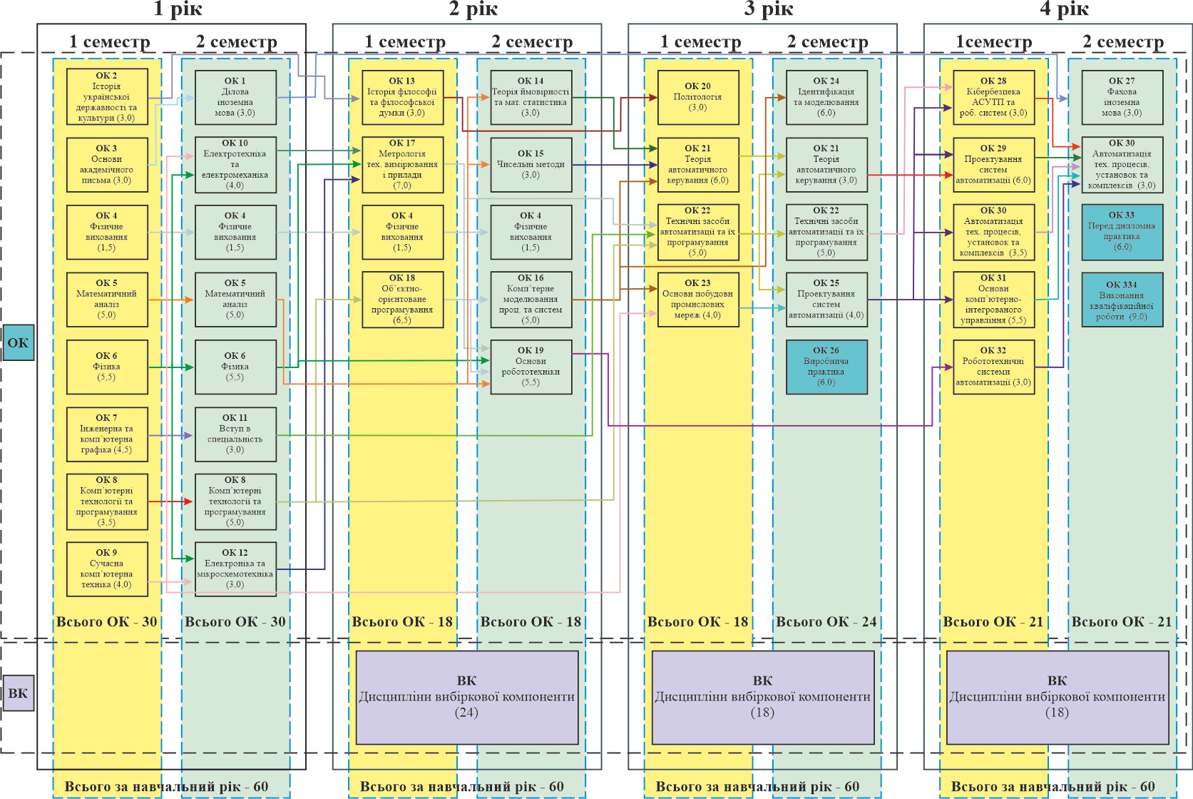
2.2 Структурно-логічна схема освітньо-професійної програми «Автоматизація, комп’ютерно-інтегровані технології та робототехніка»
3. Форма атестації здобувачів вищої освіти освітньо-професійної програми «Автоматизація, комп’ютерно-інтегровані технології та робототехніка»

Форми атестації здобувачів вищої освіти | Атестація випускників освітньо-професійної програми «Автоматизація, комп’ютерно-інтегровані технології та робототехніка» спеціальності 174 «Автоматизація, комп’ютерно-інтегровані технології та робототехніка» здійснюється у формі виконання і публічного захисту кваліфікаційної випускної роботи бакалавра та завершується видачою документу встановленого зразка про присудження ступеня бакалавра із присвоєнням кваліфікації: Бакалавр з автоматизації, комп’ютерно-інтегрованих технологій та робототехніки.
Вимоги до кваліфікаційної роботи | Кваліфікаційна робота передбачає розв'язання складного спеціалізованого завдання або практичної проблеми, із застосуванням теорій та методів спеціальності, що характеризуються комплексністю та невизначеністю умов, під час професійної діяльності у галузі автоматизації. Кваліфікаційна робота має бути перевірена на плагіат. Кваліфікаційна робота має бути оприлюднена на  офіційному сайті КНУБА або структурного підрозділу, або у репозитарії КНУБА.

4. Вимоги до наявності системи внутрішнього забезпечення якості вищої освіти.

У закладі вищої освіти повинна функціонувати система забезпечення закладом вищої освіти якості освітньої діяльності та якості вищої освіти (система внутрішнього забезпечення якості), яка передбачає здійснення таких процедур і заходів:
1) визначення принципів та процедур забезпечення якості вищої освіти;
2) здійснення моніторингу та періодичного перегляду освітніх програм;
3) щорічне оцінювання здобувачів вищої освіти, науково-педагогічних i педагогічних працівників вищого навчального закладу та регулярне оприлюднення результатів таких оцінювань на офіційному веб-сайті закладу вищої освіти, на інформаційних стендах та в будь-який інший спосіб;
4) забезпечення підвищення кваліфікації педагогічних, наукових i науково- педагогічних працівників;
5) забезпечення наявності необхідних ресурсів для організації освітнього процесу, у тому числі самостійної роботи студентів, за кожною освітньою програмою;
6) забезпечення наявності інформаційних систем для ефективного управління освітнім процесом;
7) забезпечення публічності інформації про освітні програми, ступені вищої освіти та кваліфікації;
8) забезпечення дотримання академічної доброчесності працівниками закладів вищої освіти та здобувачами вищої освіти, у тому числі створення i забезпечення функціонування ефективної системи запобігання та виявлення академічного плагіату;
9) інших процедур i заходів.
Система забезпечення закладом вищої освіти якості освітньої діяльності та якості вищої освіти (система внутрішнього забезпечення якості) за поданням закладу вищої освіти оцінюється Національним агентством із забезпечення якості вищої освіти або акредитованими ним незалежними установами оцінювання та забезпечення якості вищої освіти на предмет її відповідності вимогам до системи забезпечення якості вищої освіти, що затверджуються Національним агентством.

5. Матриця відповідності програмних компетентностей компонентам освітньо-професійної програми «Автоматизація, комп’ютерно-інтегровані технології та робототехніка»

 | ОК 1 | ОК 2 | ОК 3 | ОК 4 | ОК 5 | ОК 6 | ОК 7 | ОК 8 | ОК 9 | ОК 10 | ОК 11 | ОК 12 | ОК 13 | ОК 14 | ОК 15 | ОК 16 | ОК 17 | ОК 18 | ОК 19 | ОК 20 | ОК 21 | ОК 22 | ОК 23 | ОК 24 | ОК 25 | ОК 26 | ОК 27 | ОК 28 | ОК 29 | ОК 30 | ОК 31 | ОК 32 | ОК 33 | ОК 34
ІК | + | + | + | + | + | + | + | + | + | + | + | + | + | + | + | + | + | + | + | + | + | + | + | + | + | + | + | + | + | + | + | + | + | +
ЗК1 | + |  |  | + | + |  |  | + |  |  |  |  |  |  |  | + | + | + | + |  | + |  |  | + |  | + | + |  | + | + |  |  | + | +
ЗК2 |  | + | + |  |  |  |  |  |  |  |  |  | + |  |  |  |  |  |  | + |  |  |  |  |  |  |  |  |  |  |  |  |  | +
ЗК3 | + |  |  |  |  |  |  |  |  |  |  |  |  |  |  |  |  |  |  |  |  |  |  |  |  |  | + |  |  |  |  |  |  | +
ЗК4 |  |  |  |  |  | + |  | + | + |  |  |  |  |  |  | + |  | + |  |  |  |  |  |  |  |  |  | + |  |  | + |  | + | +
ЗК5 |  |  | + |  | + |  |  | + |  |  | + |  |  |  |  | + | + | + | + |  | + | + |  | + |  | + |  |  | + | + |  |  |  | +
ЗК6 |  |  |  |  |  |  | + |  |  | + |  |  |  |  |  |  |  |  |  |  |  |  |  |  |  |  |  |  |  |  |  |  | +
ЗК7 |  |  |  |  |  | + |  |  |  |  |  |  |  |  |  |  |  |  |  |  |  |  |  |  | + |  |  |  | + |  |  |  | +
ЗК8 |  |  |  | + |  |  | + | + |  |  |  |  |  |  |  |  |  |  |  |  |  |  |  |  |  | + |  |  | + |  |  |  | +
ЗК9 |  | + |  |  |  |  |  |  |  |  |  |  | + |  |  |  |  |  |  | + |  |  |  |  |  |  |  |  |  |  |  |  | +
ЗК10 |  | + |  | + |  |  |  |  |  |  |  |  | + |  |  |  |  |  |  | +
ЗК11 | + |  |  |  |  |  |  |  |  |  | + |  |  |  |  |  |  |  | + |  | + |  |  |  |  |  |  |  |  |  |  |  |  | +
ФК12 |  |  |  |  | + |  |  |  |  |  |  |  |  |  | + | + |  |  |  |  | + |  |  | + |  |  |  |  |  |  |  |  |  | +
ФК13 |  |  |  |  |  | + |  |  |  | + |  | + |  |  |  |  |  |  | + |  |  |  |  |  |  | + |  |  |  |  | + | + |  | +
ФК14 |  |  |  |  |  |  |  |  |  |  |  |  |  |  |  |  |  |  |  |  | + |  |  | + | + | + |  |  |  | + |  |  |  | +
ФК15 |  |  |  |  |  |  |  |  |  |  |  |  |  | + | + | + |  |  |  |  |  |  |  | + |  |  |  |  |  |  |  |  |  | +
ФК16 |  |  |  |  |  |  |  |  |  | + |  | + |  |  |  |  | + |  | + |  | + | + |  |  | + | + |  |  | + | + |  |  | + | +
ФК17 |  |  |  |  |  |  |  | + | + |  | + |  |  |  |  |  | + |  |  |  |  |  | + |  | + | + |  |  | + |  | + | + |  | +
ФК18 |  |  |  |  |  |  |  |  |  |  | + |  |  |  |  |  |  |  | + |  |  | + | + |  |  |  |  |  | + | + | + | + |  | +
ФК19 | + |  | + |  |  |  | + |  |  |  |  |  |  |  |  |  |  |  |  |  |  |  |  |  | + |  | + |  | + | + |  |  |  | +
ФК20 |  |  |  |  |  |  | + | + | + |  | + |  |  | + | + | + |  | + |  |  | + |  | + | + | + |  |  |  |  | + | + |  | + | +
ФК21 |  |  |  |  |  |  |  |  |  |  |  |  | + |  |  |  |  |  |  | + |  |  |  |  |  |  |  |  |  |  |  |  | +
ФК22 |  |  |  |  |  |  |  |  |  |  |  |  |  |  |  |  |  |  |  |  |  |  |  |  | + |  |  |  | + |  |  |  |  | +
ФК23 |  |  |  |  |  |  |  |  |  |  |  |  |  |  |  |  |  |  |  |  |  |  |  |  |  |  |  |  |  | + |  | + | + | +
ФК24 |  |  |  |  |  |  |  |  |  | + |  |  |  |  |  |  |  |  |  |  |  |  |  |  |  |  |  |  |  | + |  | + |  | +
ФК25 |  |  |  |  |  |  |  |  |  |  |  |  |  |  |  |  |  |  |  |  |  | + | + |  | + |  |  | + | + | + | + |  |  | +
ФК26 |  |  |  |  |  |  | + |  |  |  |  |  |  |  |  |  |  |  |  |  |  | + |  |  |  |  |  | + | + | + |  |  |  | +

6. Матриця забезпечення програмних результатів навчання (ПРН) відповідним компонентам
освітньо-професійної програми «Автоматизація, комп’ютерно-інтегровані технології та робототехніка»

 | ОК 1 | ОК 2 | ОК 3 | ОК 4 | ОК 5 | ОК 6 | ОК 7 | ОК 8 | ОК 9 | ОК 10 | ОК 11 | ОК 12 | ОК 13 | ОК 14 | ОК 15 | ОК 16 | ОК 17 | ОК 18 | ОК 19 | ОК 20 | ОК 21 | ОК 22 | ОК 23 | ОК 24 | ОК 25 | ОК 26 | ОК 27 | ОК 28 | ОК 29 | ОК 30 | ОК 31 | ОК 32 | ОК 33 | ОК 34
ПР 01 |  |  |  |  | + |  |  |  |  |  |  |  |  | + | + | + |  | + |  |  | + |  |  | + |  |  |  |  |  |  |  |  |  | +
ПР 02 |  |  |  |  |  | + |  |  |  | + |  | + |  |  |  |  |  |  | + |  |  |  |  |  |  |  |  |  |  |  | + | + |  | +
ПР 03 | + |  |  |  |  |  |  | + | + |  | + |  |  |  | + |  |  | + |  |  |  | + | + |  | + | + | + |  |  |  | + | + | + | +
ПР 04 |  |  |  |  |  |  |  |  |  |  |  |  |  |  |  | + |  |  |  |  | + | + |  |  |  | + |  | + | + | + |  |  | + | +
ПР 05 |  |  |  |  |  |  |  |  |  |  |  |  |  |  |  |  |  |  |  |  | + |  |  | + | + | + |  |  |  | + |  |  | + | +
ПР 06 |  |  |  |  | + |  |  |  |  |  |  |  |  | + | + | + |  |  |  |  |  |  |  | + | + | + |  |  |  |  |  |  | + | +
ПР 07 |  |  |  |  |  |  |  |  |  |  |  | + |  |  |  |  | + |  |  |  | + | + |  |  |  | + |  |  |  |  |  |  | + | +
ПР 08 |  |  |  |  |  |  |  |  |  | + |  |  |  |  |  |  | + |  | + |  |  |  |  |  | + |  |  | + |  |  |  |  | + | +
ПР 09 | + |  |  |  |  |  | + | + |  |  | + |  |  |  |  |  | + | + |  |  |  |  | + |  | + |  |  | + | + |  | + | + | + | +
ПР 10 |  |  |  |  |  |  |  |  | + |  |  |  |  |  |  |  |  |  | + |  |  |  | + |  |  | + |  |  | + |  | + | + | + | +
ПР 11 | + |  | + |  |  |  | + |  |  |  |  |  |  |  |  |  |  |  |  | + |  |  |  |  | + |  | + |  | + | + |  |  | + | +
ПР 12 |  |  |  |  |  | + | + | + | + |  |  |  |  | + | + | + |  | + |  |  | + | + | + | + | + |  |  | + |  |  | + |  | + | +
ПР 13 |  | + |  | + |  | + |  |  |  | + |  |  | + |  |  |  |  |  |  | + |  |  |  |  |  | + | + |  | + | + |  |  |  | +
ПР 14 |  | + | + |  |  |  |  |  |  |  |  |  | + |  |  |  |  |  |  | + |  |  |  |  |  |  |  |  |  |  |  |  |  | +
ПР 15 |  |  |  |  |  |  |  |  |  |  |  |  |  |  |  |  |  |  | + |  |  |  |  |  |  |  |  |  |  | + |  | + | + | +
ПР 16 |  |  |  |  |  |  |  |  |  |  |  |  |  |  |  |  |  |  |  |  |  |  |  |  |  |  |  |  |  | + |  | + | + | +
ПР 17 |  |  |  |  |  |  |  |  |  | + |  |  |  |  |  |  |  |  |  |  |  |  |  |  |  |  |  |  | + |  |  |  | + | +
ПР 18 |  |  |  |  |  |  |  |  |  |  |  |  |  |  |  |  |  |  |  |  |  | + | + |  | + |  |  | + | + | + | + |  | + | +
ПР 19 | + |  | + |  |  |  | + |  |  |  |  |  |  |  |  |  |  |  |  |  |  | + |  |  |  |  |  | + | + | + |  |  | + | +
ПР 20 | + |  |  |  |  |  |  |  |  |  | + |  |  |  |  |  |  |  | + |  | + |  |  |  |  |  |  |  |  |  |  |  |  | +

7. Перелік нормативних документів, на яких базується освітньо-
професійна програма «Автоматизація, комп’ютерно-інтегровані технології та робототехніка»
7.1. Нормативні документи:

- Стандарт вищої освіти бакалавра за спеціальністю 151 Автоматизація та комп’ютерно-інтегровані технології» галузі знань 15 «Автоматизація та приладобудування». Дата та номер наказу 04.10.2018 р. № 1071, рік набрання чинності 2018/2019. [Режим доступу: https://mon.gov.ua/ua/osvita/visha- osvita/naukovo-metodichna-rada-ministerstva-osviti-i-nauki-ukrayini/zatverdzheni- standarti-vishoyi-osviti].
- Закон України від 01.07.2014 р. № 1556-VII «Про вищу освіту» [Режим доступу: http://zakon5.rada.gov.ua/laws/show/2145-19];
- Закон України від 05.09.2017 р. «Про освіту» - [Режим доступу: http://zakon5.rada.gov.ua/laws/show/2145-19];
- Постанова Кабінету Міністрів України «Про затвердження переліку галузей знань і спеціальностей, за якими здійснюється підготовка здобувачів вищої освіти» від 29.04.2015 р. №266 [Режим доступу: http://zakon4.rada.gov.ua/laws/show/266-2015-п];
- Про внесення змін до переліку галузей знань і спеціальностей, за якими здійснюється підготовка здобувачів вищої та фахової передвищої освіти – [Режим доступу: https://zakon.rada.gov.ua/laws/show/1021-2024-%D0%BF#Text];
- Постанова Кабінету Міністрів України «Про затвердження Ліцензійних умов провадження освітньої діяльності закладів освіти» від 30.12.2015 р. № 1187 [Режим доступу; http://zakon4.rada.gov.Ua/laws/show/l 187-2015-n/page];
- Постанова Кабінету Міністрів України «Про затвердження Національної рамки кваліфікацій» від 23.11.2011 р. №1341 [Режим доступу: http://zakon4.rada.gov. ua/laws/show/1341 -2011 -п];
- Національний класифікатор України: Класифікатор професій ДК003:2010 – [ Режим доступу: https://zakon.rada.gov.ua/rada/show/va327609-10];
- Наказ Міністерства економіки України «Про затвердження Зміни № 13 до національного класифікатора ДК 003:2010» - [ Режим доступу: https://zakon.rada.gov.ua/rada/show/v1410930-24#Text ];
- Положення про розроблення, затвердження, моніторинг та перегляд освітніх програм в КНУБА. – КНУБА, 2022. – [Режим доступу: https://www.knuba.edu.ua/wp-content/uploads/2022/12/%D0%9F%D0%BE%D0%BB%D0%BE%D0%B6%D0%B5%D0%BD%D0%BD%D1%8F-%D0%BF%D1%80%D0%BE-%D0%9E%D0%9F.pdf ].

7.2. Корисні посилання:
- Стандарти і рекомендації щодо забезпечення якості в Європейському просторі вищої освіти (ESG) [Режим доступу: http://ihed.org.ua/images/doc/ 04 2016 ESG 2015.pdf];
- International Standard Classification of Education (ISCED 2011): UNESCO Institute for Statistics [Режим доступу: http://www.uis.unesco.org/education/documents/isced-2011- en.pdf];
- ISCED Fields of Education and Training 2013 (ISCED-F 2013):UNESCO Institute for Statistics [Режим доступу: http://www.uis.unesco.org/Education/Documents/isced-fields-of-educationtraining-2013.pdf].
- Методичні рекомендації щодо розроблення стандартів вищої освіти, затверджені Наказом Міністерства освіти і науки України від 01 червня 2016 р. № 600 (зі змінами) [Електронний ресурс]. – режим доступу: https://mon.gov.ua/ua/news/usi-novivni-povidomlennya-2016-06-01-metodichnirekomendacziyi-shhodo-rozroblennya-stand
- Розроблення освітніх програм. Методичні рекомендації [Режим доступу:
http://ihed.org.ua/images/doc/04 2016 rozroblennya osv program 2014 tempus- office.pdf|:
- Національний освітній глосарій: вища освіта [Режим доступу: http:// ihed.org.ua/images/doc/04_2016_glossariy Visha osvita 2014_tempusoffice.pdf];
- Розвиток системи забезпечення якості вищої освіти в Україні: інформаційно-аналітичний огляд [Режим доступу: http://ihed.org.ua/images/ doc/04_2016_Rozvitok sisitemi zabesp yakosti VO UA 2015.pdf];
- Європейська кредитна трансферна накопичувальна система:. Довідник користувача [Режим доступу: http://ihed.org.ua/images/doc/04_2016_ECTS_Users Guide-2015 Ukrainian.pdf].
- EQF-LLL - European Qualifications Frameworkfor Lifelong Learning [Режим дocтyпy:https://ec.europa.eu/ploteus/sites/eac-eqf/files/brochexp_en.pdf];
- QF-EHEA - Qualification Framework of the European Higher Education Area [Режим доступу:http://www,ehea.info/article-details.aspx?ArticleId=67];
- Рашкевич Ю.М. Болонський процес та нова парадигма вищої освіти. - Львів: Видавництво Львівської політехніки, 2014 - 168 с. [Режим доступу:
http://erasmusplus.org.ua/korysna-informatsiia/korysni-materialy/category/3materialy-natsionalnoi-komandy-ekspertiv-shchodo-zaprovadzhenniainstrumentiv-bolonskoho-protsesu.html?download=82:bolonskyi-protses-novaparadyhma-vyshchoi-osvity-yu-rashkevych&start=80]
- TUNING (для ознайомлення зі спеціальними (фаховими) компетентностями та прикладами стандартів – [Режим дocтyпy: http://www.unideusto.org/tuningeu/].

